

  Firma:  Arbeitsbereich:  Verantwortlich:  Unterschrift |  | Betriebsanweisung  GEM. § 14 GEFSTOFFV  Diese Muster-Betriebsanweisung muss  vor Verwendung an die tatsächlichen  Betriebsverhältnisse angepasst werden.  Arbeitsplatz: Orthopädieschuhtechnik  Tätigkeit: Schäumen, Gießen,  Laminieren | Stand:  B092

Gefahrstoffbezeichnung

Harze, Schäume, Spachtel, Füllmasse und Härter
Hierzu zählen:
Polyester-Gießharze, Polyurethanweich- und -hartschäume sowie Acrylharze

Gefahren für Mensch und Umwelt
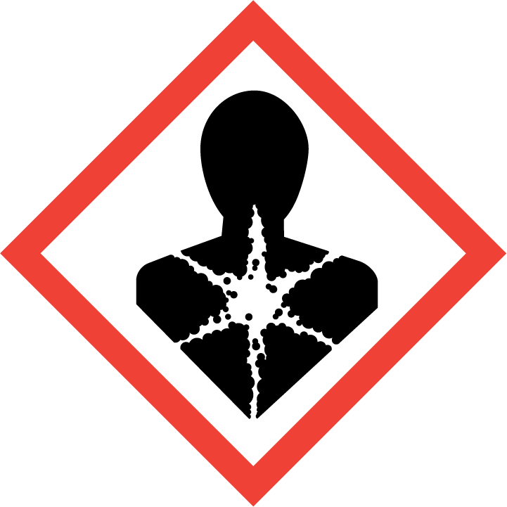  Gefahr | ‒ Entzündbar  ‒ Gesundheitsschädlich beim Einatmen  ‒ Reizt die Augen, Atmungsorgane und die Haut  ‒ Sensibilisierung bei Hautkontakt möglich  ‒ (schwach) Wasser gefährdend |  |  | 

Schutzmaßnahmen und Verhaltensregeln
   | ‒ Behälter dicht geschlossen halten und an einem kühlen, gut gelüfteten Ort  aufbewahren  ‒ Nur mit Absaugung bzw. bei guter Lüftung verarbeiten  ‒ Schutzhandschuhe tragen  ‒ Schutzbrille beim Mischen tragen  ‒ Hautschutz benutzen: Schutz (vor der Arbeit)  Reinigung (vor Pausen und Arbeitsschluss) Pflege (nach der Arbeit)  ‒ Am Arbeitsplatz nicht rauchen, essen oder trinken und hier keine  Lebensmittel aufbewahren

Verhalten im Gefahrfall
‒ Entstehungsbrand mit Pulver-, Schaum- oder Kohlendioxidlöscher bekämpfen
‒ Im Brandfall Raum sofort verlassen, Feuerwehr informieren
Notruf:

Erste Hilfe
 | Einatmen: Frischluftzufuhr, bei Beschwerden Arzt aufsuchen  Hautkontakt: Benetzte Kleidungsstücke entfernen; Benetzte Hautpartien  mit Wasser und Seife abwaschen  Verschlucken: Betroffenen ruhig lagern und sofort Arzt hinzuziehen,  Etikett oder Datenblatt vorzeigen  Augenkontakt: Sofort gründlich mit viel Wasser ausspülen; Arzt aufsuchen  Ersthelfer Telefon:

Sachgerechte Entsorgung
‒ Ausgehärtete Reste mit Spachtel entfernen
‒ Flüssige Verunreinigungen mit Sand abstreuen und aufnehmen, gute Lüftung
Datum: Unterschrift:

